網頁製作紀錄:

09/11(三)

昨天有參考品蓉的程式碼並開始嘗試進行登入的身分驗證，發現完全GG無法操作。就想說嘗試在本地端進行測試，結果突然又抓不到env的資料了，後來發現是自己白癡，忘了加分號。

1. 加了分號在本地端就能順利執行了(但在vercel端還沒嘗試)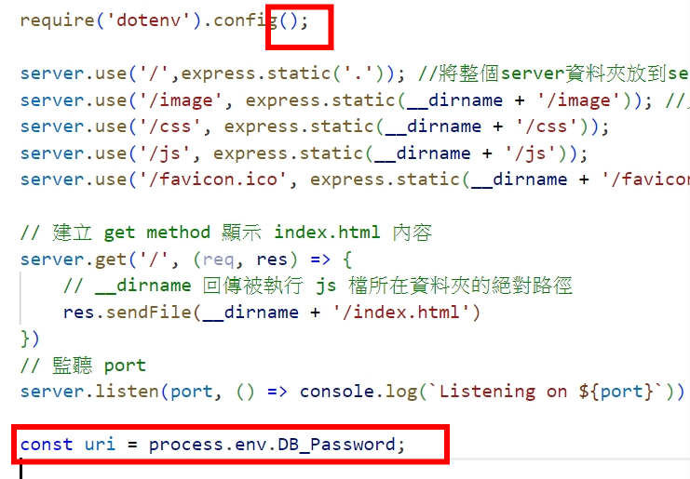

2. 效仿了下品蓉的做法，將本地和vercel端的統一都改成urlHeader了。之後統一改在這邊作測試比較方便。(還沒測試vercel表示害怕)

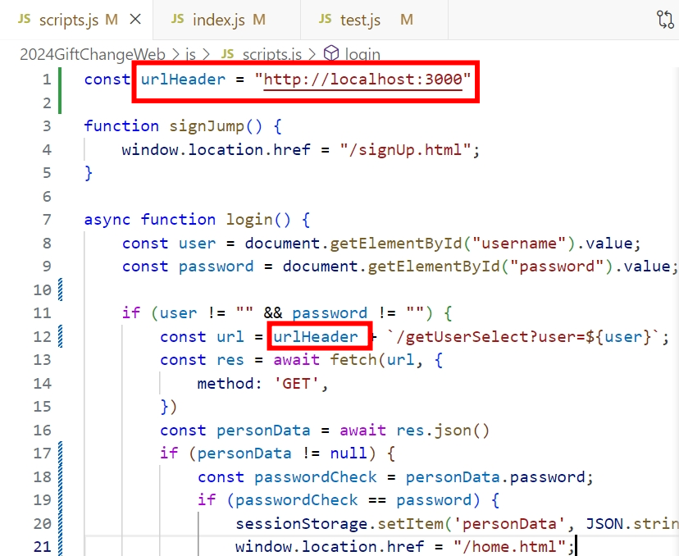

3. 原本想效仿品蓉那樣用酷酷的$字號引入參數，一直失敗(用+變數的方式會成功)，後來問了品蓉大神才知道，那需要特殊的引號(``)才可以使用。奇奇怪怪的語法知識增加了，真的是很沒必要捏。:)))

參考網址：<https://medium.com/coding-girl-life/js-es6-templatestring-5eddbd29d8e9>

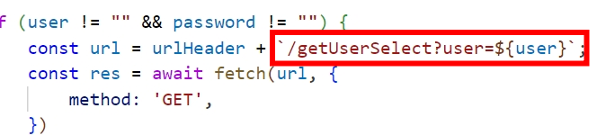

4. 再來就是比較簡單的跳轉或是提示警告設計。

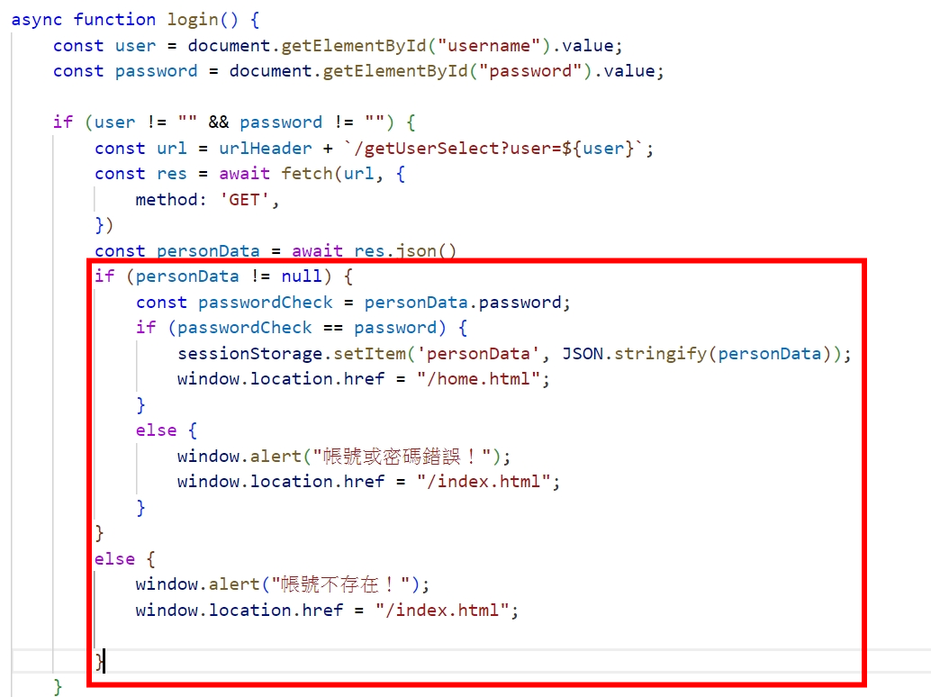

5. 登入新的頁面，想要新頁面有剛取得的個人資料，發現不直接接續在js中操作。找了不少方法，最後直接貼程式碼請chatGPT教了。

參考網址：<https://ithelp.ithome.com.tw/articles/10203525>

